Comportements et stratégies : estimer des quantités
1. L’élève devine ou compte.  « Environ 500 ! » | 2. L’élève crée une référence de 10.  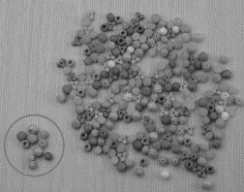  « Il y a beaucoup de groupes de 10. » |  | 3. L’élève crée une référence de 100.  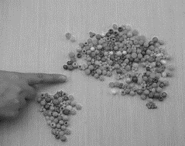  « J’ai compté 100. »
Observations et documentation
4. L’élève compare à une référence (plus ou moins).  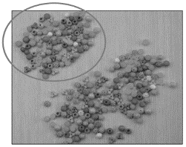  « C’est plus de 200. » | 5. L’élève donne une estimation sous forme d’intervalle en groupant des objets physiquement.  « C’est entre 200 et 300. » | 6. L’élève estime à l’aide de stratégies visuelles.  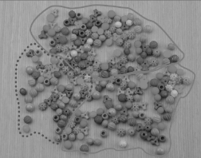  « Environ 250 : 2 groupes de 100 et le demi d’un autre groupe de 100. »
Observations et documentation

